ЭТО СЧАСТЬЕ – ПУТЬ ДОМОЙ !!!
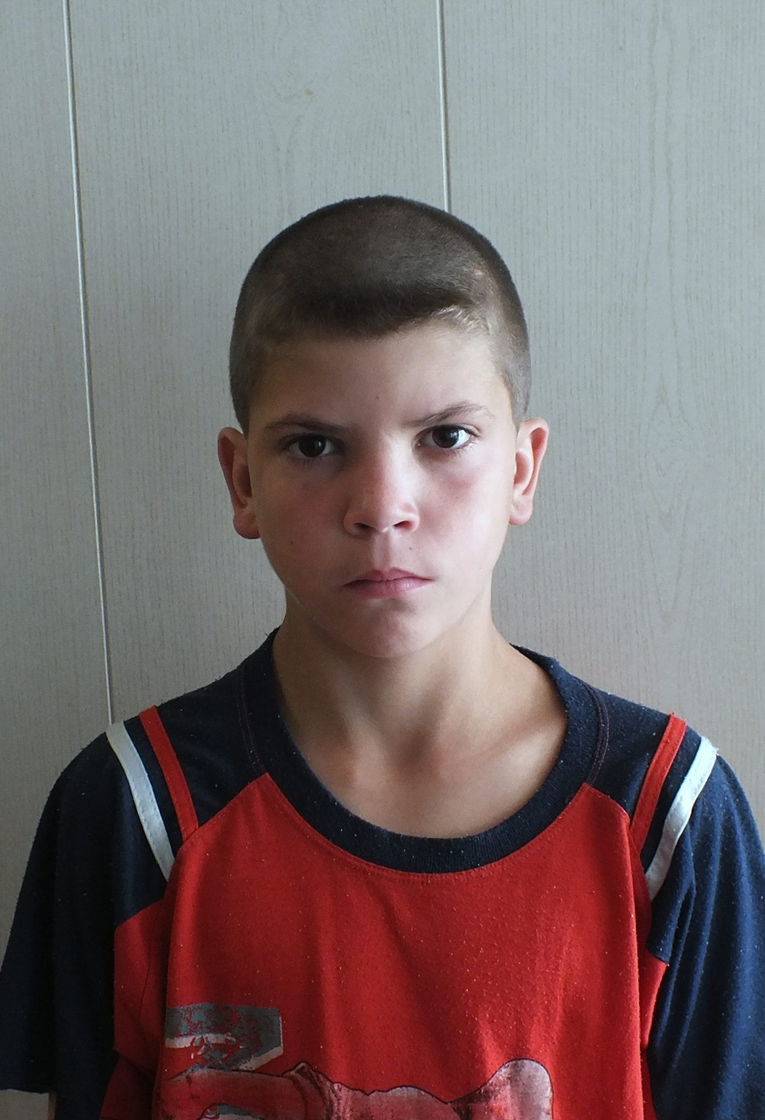
Данил родился в 2006 году.
Мальчик охотно помогает старшим,
любит гулять.

По вопросам приема детей в семью необходимо обратиться в отдел опеки и попечительства администрации муниципального района «Карымский район» по адресу:
пгт. Карымское, ул. Верхняя, д.35

